АДМИНИСТРАЦИЯ КИТЕРМИНСКОГО СЕЛЬСКОГО ПОСЕЛЕНИЯ
КРУТИНСКОГО МУНИЦИПАЛЬНОГО РАЙОНА ОМСКОЙ ОБЛАСТИ

П О С Т А Н О В Л Е Н И Е

от 02 февраля 2023 года № 9
с. Китерма

О внесении изменений в постановление Администрации Китерминского сельского поселения от 02.11.2016 № 108 «О размещении нестационарных торговых объектов на территории Китерминского сельского поселения Крутинского муниципального района Омской области»

В соответствии с положениями Федерального закона от 06.10.2003 № 131-ФЗ «Об общих принципах организации местного самоуправления в Российской Федерации», Устава Китерминского сельского поселения

ПОСТАНОВЛЯЮ:

1.Внести в постановление Администрации Китерминского сельского поселения от 02.11.2016 № 108 «О размещении нестационарных торговых объектов на территории Китерминского сельского поселения Крутинского муниципального района Омской области» следующие изменения:

  - В наименовании Постановления слова «О размещении нестационарных торговых объектов» заменить на слова «Об утверждении Порядка и Схемы размещения нестационарных торговых объектов, в том числе мобильных торговых объектов»

  - В пункте 1 и 2 Постановления, в Приложении №1 к Постановлению по тексту после слов «нестационарных торговых объектов» дополнить слова «, в том числе мобильных торговых объектов»
  - Приложение №2 к Постановлению изложить в следующей редакции:
«
Приложение №2
К постановлению Администрации
Китерминского сельского поселения
От 02 .11 .2016 г. №108

СХЕМА
размещения нестационарных торговых объектов, в том числе мобильных торговых объектов на территории Китерминского сельского поселения

№  п/п | Адрес  (местоположение объекта) | Количество  мест | Площадь объекта (кв.м.) | Вид торговли | Специализация объекта | Период размещения
1. | с. Китерма, напротив ДК по ул. Ленина 23 | 6 | 300 | Розничная | Смешанные товары | В течение года

Место расположения нестационарных торговых объектов, в том числе мобильных торговых объектов на территории с. Китерма Крутинского муниципального района Омской области

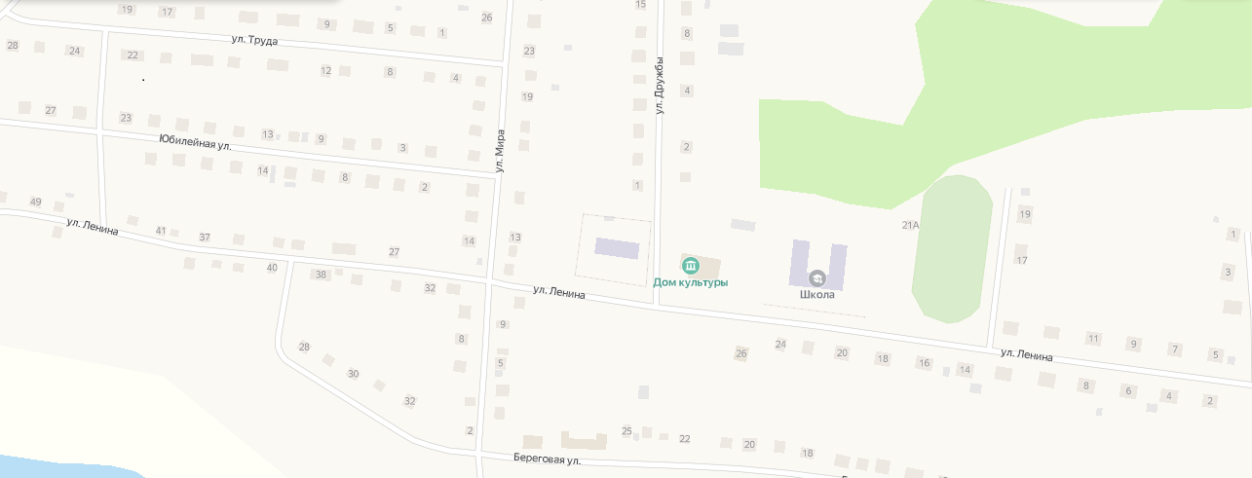
Место размещения нестационарных торговых объектов, в том числе мобильных торговых объектов

2. Настоящее постановление подлежит опубликованию (обнародованию), а также размещению на сайте администрации Китерминского сельского поселения www.ktrm.krutin.omskportal.ru и вступает в силу с момента опубликования (обнародования).

3. Контроль за исполнением настоящего постановления оставляю за собой.

Глава Китерминского
сельского поселения А.А.Петров

